МІНІСТЕРСТВО ОСВІТИ І НАУКИ УКРАЇНИ

КИЇВСЬКИЙ НАЦІОНАЛЬНИЙ УНІВЕРСИТЕТ УКРАЇНИ  
«КИЇВСЬКИЙ ПОЛІТЕХНІЧНИЙ ІНСТИТУТ ІМЕНІ ІГОРЯ СІКОРСЬКОГО»

Факультет прикладної математики

Кафедра програмного забезпечення комп’ютерних систем

**ЗВІТ**

**з лабораторної роботи № 3**

**«Розміщення віджетів у мобільних застосунках на головному екрані. Робота зі стилями»**

**Виконав:**

студент 3-го курсу, групи КП-83, спеціальності 121 – Інженерія програмного забезпечення

*Мар’яненко Роман Геннадійович*

**Перевірив:**

к. т. н, старший викладач

*Хайдуров Владислав Володимирович*

Київ – 2020

**ЗМІСТ**

**ВСТУП**……………………………………………………………………………….**3**

1. Завдання до лабораторної роботи..………………………………………………4

2. Короткі теоретичні відомості…………………………………………………….5

3. Програмна реалізація задачі……………………………………………………...6

4. Результати роботи програми…………………………………………………....12

**ВИСНОВКИ**………………………………………………………………………..15

**ВСТУП**

Під час виконання лабораторної роботи ми дізнаємося що таке Layout у додатку Android Studio, розберемо основні типи Layout та розберемо основи створення та використання XML-файлів з позначенням drawable для примітивної стилізації об’єктів в Android Studio.

**Завдання до лабораторної роботи**

1. Ознайомитись із усіма теоретичними відомостями до лабораторної роботи.
2. Розробити три мобільних застосунки, кожен з яких складається з одного activity. У першому застосунку має бути представлений інтерфейс, що складається з восьми кнопок (рис. 3.32). Відстань між кнопками – 2%. Перша і остання кнопка повинні бути на рівній відстані від країв екрану.
3. Інтерфейс другого програмного додатку на рис. 3.33. Верстка повинна здійснюватися з використанням RelativeLayout (не використовувати LinearLayout).

|  |  |  |
| --- | --- | --- |
|  |  |  |
| Рис. 1.1. Графічний  інтерфейс першого  мобільного застосунка | Рис. 1.2. Графічний  інтерфейс другого  мобільного застосунка | Рис. 1.3. Графічний  інтерфейс третього  мобільного застосунка |

1. Третій додаток (рис. 3.34) повинен у інтерфейсі кнопку, яка повинна бути вирівняна по центру екрана. Колір контуру кнопки #505050. Товщину контуру обрати за бажанням від 5 до 12. Радіус округлений 24dp. Колір фону екрану #FFFFFF. При натисканні на кнопку її колір повинен змінюватися на світло-зелений. Висота кнопки повинна складати 20% від висоти екрана.
2. Усі розмітки додати у звіт.

**Короткі теоретичні відомості**

У додатку Android контейнер компонентів має тип ViewGroup. Існує кілька різновидів класів, які успадковують властивості ViewGroup і визначають структуру розташування компонентів в інтерфейсі: LinearLayout, RelativeLayout, FrameLayout, TableLayout, ConstraintLayout і т.д. Відмінності цих класів пов'язані з упорядкуванням компонентів:

• ConstraintLayout дозволяє прив'язувати компонент до границь екрану або до інших компонентів.

• LinearLayout дозволяє розміщувати View-компоненти у вигляді одного рядка (horizontal) або одного стовпчика (vertical).

• RelativeLayout налаштовує положення кожного компонента щодо інших.

• AbsoluteLayout використовує для кожного компонента явну позицію на екрані в системі координат X, Y.

• TableLayout відображає елементи у вигляді таблиці, по рядках і стовпцях.

**Програмна реалізація задачі**

***Пункт 2:***

|  |
| --- |
| layout/activity_main.xml |
| <?xml version="1.0" encoding="utf-8"?>  <androidx.constraintlayout.widget.ConstraintLayout xmlns:android="http://schemas.android.com/apk/res/android"  xmlns:app="http://schemas.android.com/apk/res-auto"  xmlns:tools="http://schemas.android.com/tools"  android:layout_width="match_parent"  android:layout_height="match_parent"  tools:context=".MainActivity">  <LinearLayout  android:layout_width="0dp"  android:layout_height="0dp"  android:orientation="vertical"  app:layout_constraintBottom_toBottomOf="parent"  app:layout_constraintEnd_toEndOf="parent"  app:layout_constraintStart_toStartOf="parent"  app:layout_constraintTop_toTopOf="parent">  <LinearLayout  android:orientation="horizontal"  android:layout_width="match_parent"  android:layout_height="match_parent"  android:layout_weight="1"  android:padding="2dp">  <Button  android:id="@+id/button"  android:layout_width="wrap_content"  android:layout_height="wrap_content"  android:layout_weight="32"  android:text="@string/button1" />  <Space  android:layout_width="wrap_content"  android:layout_height="wrap_content"  android:layout_weight="2" />  <Button  android:id="@+id/button2"  android:layout_width="wrap_content"  android:layout_height="wrap_content"  android:layout_weight="32"  android:text="@string/button2" />  <Space  android:layout_width="wrap_content"  android:layout_height="wrap_content"  android:layout_weight="2" />  <Button  android:id="@+id/button3"  android:layout_width="wrap_content"  android:layout_height="wrap_content"  android:layout_weight="32"  android:text="@string/button3" />  </LinearLayout>  <LinearLayout  android:layout_width="match_parent"  android:layout_height="match_parent"  android:orientation="horizontal"  android:layout_weight="1"  android:gravity="center|center_horizontal"  android:padding="2dp">  <Space  android:layout_width="wrap_content"  android:layout_height="wrap_content"  android:layout_weight="25" />  <Button  android:id="@+id/button4"  android:layout_width="wrap_content"  android:layout_height="wrap_content"  android:layout_weight="24"  android:text="@string/button4" />  <Space  android:layout_width="wrap_content"  android:layout_height="wrap_content"  android:layout_weight="2" />  <Button  android:id="@+id/button5"  android:layout_width="wrap_content"  android:layout_height="wrap_content"  android:layout_weight="24"  android:text="@string/button5" />  <Space  android:layout_width="wrap_content"  android:layout_height="wrap_content"  android:layout_weight="25" />  </LinearLayout>  <LinearLayout  android:layout_width="match_parent"  android:layout_height="match_parent"  android:orientation="horizontal"  android:layout_weight="1"  android:gravity="bottom"  android:padding="2dp">  <Button  android:id="@+id/button6"  android:layout_width="wrap_content"  android:layout_height="wrap_content"  android:layout_weight="25"  android:text="@string/button6" />  <Space  android:layout_width="wrap_content"  android:layout_height="wrap_content"  android:layout_weight="2" />  <Button  android:id="@+id/button7"  android:layout_width="wrap_content"  android:layout_height="wrap_content"  android:layout_weight="25"  android:text="@string/button7" />  <Space  android:layout_width="wrap_content"  android:layout_height="wrap_content"  android:layout_weight="2" />  <Button  android:id="@+id/button8"  android:layout_width="wrap_content"  android:layout_height="wrap_content"  android:layout_weight="46"  android:text="@string/button8" />  </LinearLayout>  </LinearLayout>  </androidx.constraintlayout.widget.ConstraintLayout> |

***Пункт 3:***

|  |
| --- |
| layout/activity_main.xml |
| <?xml version="1.0" encoding="utf-8"?>  <androidx.constraintlayout.widget.ConstraintLayout xmlns:android="http://schemas.android.com/apk/res/android"  xmlns:app="http://schemas.android.com/apk/res-auto"  xmlns:tools="http://schemas.android.com/tools"  android:layout_width="match_parent"  android:layout_height="match_parent"  android:layout_alignParentRight="true"  android:layout_alignParentEnd="true"  tools:context=".MainActivity">  <RelativeLayout  android:layout_width="0dp"  android:layout_height="0dp"  android:gravity="center"  app:layout_constraintBottom_toBottomOf="parent"  app:layout_constraintEnd_toEndOf="parent"  app:layout_constraintStart_toStartOf="parent"  app:layout_constraintTop_toTopOf="parent">  <View  android:id="@+id/strut"  android:layout_width="0dp"  android:layout_height="0dp"  android:layout_alignParentTop="true"  android:layout_centerHorizontal="true" />  <Button  android:id="@+id/button1"  android:layout_width="0dp"  android:layout_height="wrap_content"  android:layout_alignEnd="@id/strut"  android:layout_alignRight="@id/strut"  android:layout_alignParentStart="true"  android:layout_alignParentLeft="true"  android:text="@string/button1" />  <Button  android:id="@+id/button2"  android:layout_width="0dp"  android:layout_height="wrap_content"  android:layout_alignStart="@id/strut"  android:layout_alignLeft="@id/strut"  android:layout_alignParentEnd="true"  android:layout_alignParentRight="true"  android:text="@string/button2" />  <Button  android:id="@+id/button3"  android:layout_width="wrap_content"  android:layout_height="wrap_content"  android:layout_centerVertical="true"  android:layout_toLeftOf="@id/button4"  android:layout_toStartOf="@id/button4"  android:text="@string/button3" />  <Button  android:id="@+id/button4"  android:layout_width="wrap_content"  android:layout_height="wrap_content"  android:layout_centerInParent="true"  android:minWidth="0dp"  android:text="@string/button4" />  <Button  android:id="@+id/button5"  android:layout_width="wrap_content"  android:layout_height="wrap_content"  android:layout_centerVertical="true"  android:layout_toRightOf="@id/button4"  android:layout_toEndOf="@id/button4"  android:text="@string/button5" />  <Button  android:id="@+id/button6"  android:layout_width="match_parent"  android:layout_height="wrap_content"  android:layout_alignParentBottom="true"  android:text="@string/button6" />  </RelativeLayout>  </androidx.constraintlayout.widget.ConstraintLayout> |

***Пункт 4:***

|  |
| --- |
| layout/activity_main.xml |
| <?xml version="1.0" encoding="utf-8"?>  <androidx.constraintlayout.widget.ConstraintLayout xmlns:android="http://schemas.android.com/apk/res/android"  xmlns:app="http://schemas.android.com/apk/res-auto"  xmlns:tools="http://schemas.android.com/tools"  android:layout_width="match_parent"  android:layout_height="match_parent"  tools:context=".MainActivity">  <LinearLayout  android:layout_width="409dp"  android:layout_height="729dp"  android:background="#FFFFFF"  android:gravity="center_horizontal"  android:orientation="vertical"  app:layout_constraintBottom_toBottomOf="parent"  app:layout_constraintEnd_toEndOf="parent"  app:layout_constraintStart_toStartOf="parent"  app:layout_constraintTop_toTopOf="parent">  <Space  android:layout_width="match_parent"  android:layout_height="match_parent"  android:layout_weight="1" />  <Space  android:layout_width="match_parent"  android:layout_height="match_parent"  android:layout_weight="1" />  <Button  android:id="@+id/button"  android:layout_width="wrap_content"  android:layout_height="match_parent"  android:layout_weight="1"  android:background="@drawable/main_button"  android:padding="40dp"  android:text="@string/main_button"  android:textSize="35sp" />  <Space  android:layout_width="match_parent"  android:layout_height="match_parent"  android:layout_weight="1" />  <Space  android:layout_width="match_parent"  android:layout_height="match_parent"  android:layout_weight="1" />  </LinearLayout>  </androidx.constraintlayout.widget.ConstraintLayout> |

|  |
| --- |
| res/drawable/main_button.xml |
| <?xml version="1.0" encoding="utf-8"?>  <selector xmlns:android="http://schemas.android.com/apk/res/android">  <item android:state_pressed="true"  android:drawable="@drawable/main_button_pressed"/>  <item android:state_focused="true"  android:drawable="@drawable/main_button_pressed"/>  <item android:state_hovered="true"  android:drawable="@drawable/main_button_pressed"/>  <item android:drawable="@drawable/main_button_default" />  </selector> |

|  |
| --- |
| res/drawable/main_button_default.xml |
| <?xml version="1.0" encoding="utf-8"?>  <shape xmlns:android="http://schemas.android.com/apk/res/android" android:shape="rectangle" >  <corners android:radius="24dp" />  <solid android:color="#BABABA" />  <stroke android:width="5dp" android:color="#505050"/>  </shape> |

|  |
| --- |
| res/drawable/main_button_pressed.xml |
| <?xml version="1.0" encoding="utf-8"?>  <shape xmlns:android="http://schemas.android.com/apk/res/android" android:shape="rectangle" >  <corners android:radius="24dp" />  <solid android:color="#AAFFAA" />  <stroke android:width="5dp" android:color="#505050"/>  </shape> |

**Результати роботи програми**

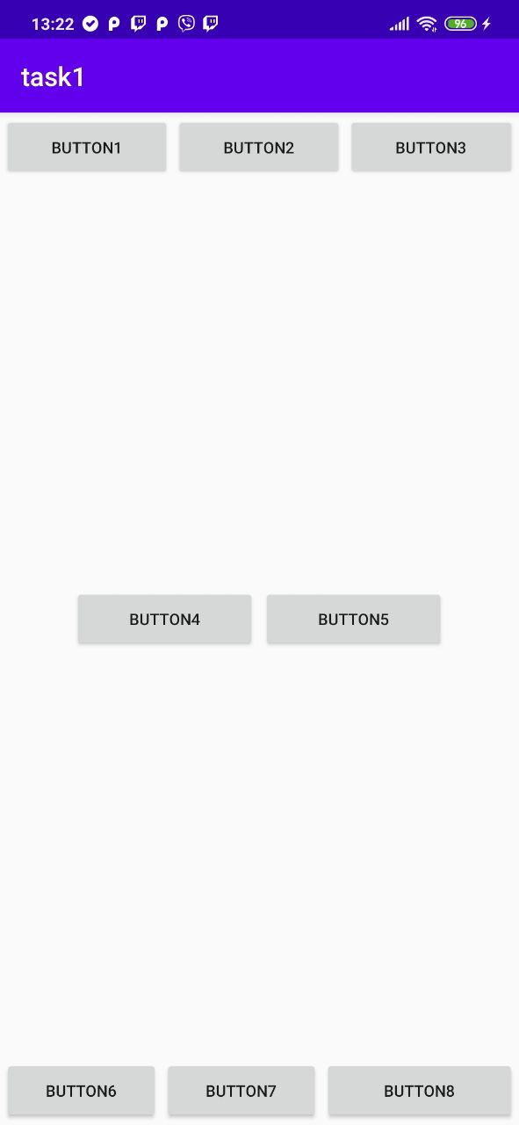

Рис 2.1, зовнішній вигляд Layout пункту 2

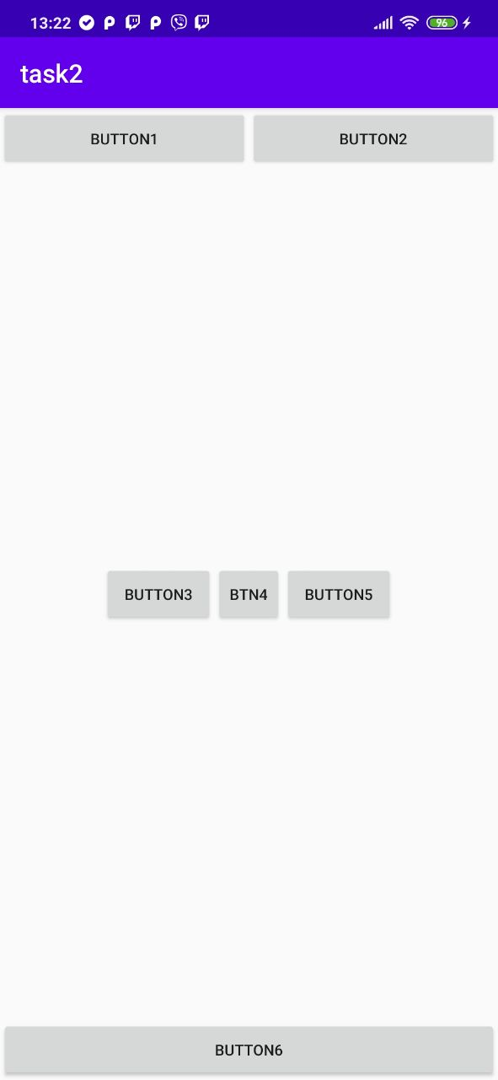

Рис 2.2, зовнішній вигляд Layout пункту 3

|  |  |
| --- | --- |
|  |  |
| Рис 2.3, пункт 4. Неактивна кнопка | Рис 2.4, пункт 4. Активна кнопка |

**ВИСНОВКИ**

Під час виконання лабораторної роботи ми навчились створювати стилі для примітивних елементів розмітки, та навчились працювати з різними видами розмітки такими як LinearLayout чи RelativeLayout